## 第17课　毛泽东思想

[学习目标]

|  |  |
| --- | --- |
| 学测要求 | 高考要求 |
| 1.了解毛泽东思想在新民主主义革命时期的主要内容  2.了解“七大”把毛泽东思想作为党的指导思想  3.了解毛泽东在社会主义革命和建设方面的主要论著  4.认识毛泽东思想对近现代中国发展所产生的影响 | 1.毛泽东在“工农武装割据”、新民主主义革命、社会主义革命与建设等方面的重要论著及其主张  2.毛泽东思想对近现代中国的深远影响 |



一、革命道路的探索

1．准备

(1)五四运动时期，毛泽东阅读当时所能见到的共产主义书籍。

(2)创办《湘江评论》，宣传马克思主义。

(3)1921年，毛泽东出席了中国共产党第一次全国代表大会，是中国共产党的缔造者之一。

[知识点拨]　毛泽东思想形成的条件

(1)时代条件和国际环境：俄国十月革命的胜利，开创了世界无产阶级革命的新时代。

(2)理论源泉：马列主义和中国优秀的传统文化。

(3)阶级基础：辛亥革命后中国工人阶级队伍的壮大和工人运动的新发展。

(4)实践基础：中国共产党领导的人民革命运动。

2．探索

(1)萌芽阶段

①时间：从中国共产党创建到国民革命时期。

②文章：撰写了《中国社会各阶级的分析》《湖南农民运动考察报告》等文章。

③主张：提出坚持无产阶级对民主革命的领导权和依靠农民进行革命斗争的主张。

(2)初步形成

①时间：国共十年对峙时期。

②主张：创造性地提出符合中国国情的“农村包围城市，武装夺取政权”的革命思想，以及“星星之火，可以燎原”等理论。

③意义：为中国革命指明方向。

[思维点拨]　“农村包围城市，武装夺取政权”的革命思想打破了俄国革命模式，立足中国半殖民地半封建社会的国情，创造性地解决了中国革命的道路问题，是马列主义普遍原理同中国革命具体实践相结合的创举，也是毛泽东思想初步形成的主要标志，为中国革命指明了方向。

二、毛泽东思想的形成

1．形成：抗日战争时期

(1)文章：发表了《论持久战》《新民主主义论》《论联合政府》等文章。

(2)主张：提出中国革命必须分两步：第一步是民主主义革命，第二步是社会主义革命。

(3)意义：毛泽东创造性地提出新民主主义革命的科学概念，描绘了新民主主义社会的蓝图。

2．成熟：抗日战争结束前后

(1)标志：在1945年召开的中共七大上，毛泽东思想被确立为党的指导思想。

(2)意义：毛泽东思想是马克思主义同中国具体国情相结合的产物，是马克思主义的中国化。

[思维点拨]　中共七大把毛泽东思想确立为党的指导思想，是毛泽东思想发展史上的里程碑，它标志着党在理论上的成熟，也标志着以马克思主义同中国具体国情的结合产生了一次历史性的飞跃。毛泽东思想是马克思主义与中国革命实际相结合的产物，与马克思主义是一脉相承的科学体系，是马克思主义在中国的具体化、民族化。

三、毛泽东思想的发展

1．发展

|  |  |  |
| --- | --- | --- |
| 时期 | 著作或会议 | 主要思想 |
| 解放战争时期 | 1949年中共七届二中全会 | (1)党的工作重心由乡村转移到城市，以恢复和发展生产事业为一切工作的中心；(2)规定了革命胜利后，党在政治、经济、外交方面的基本政策，以及中国由农业国转变为工业国，由新民主主义社会转变为社会主义社会的总任务 |
| 1949年《论人民民主专政》 | 提出关于人民民主专政的国家学说 |
| 中华人民共和国成立以后 | 《论十大关系》的报告 | 提出一系列富有中国特色的社会主义建设方针 |
| 《关于正确处理人民内部矛盾的问题》 | 创造性地提出两类矛盾学说和正确处理人民内部矛盾的理论 |

2.其他方面：在军队建设和军事战略、思想政治和文化工作、国际战略和外交政策、党的建设和统一战线等方面，提出了独创性理论，丰富和发展了马克思主义。

3．影响和地位

(1)是马克思主义与中国革命实际相结合的第一次历史性飞跃的理论成果。

(2)是中国共产党取得中国革命胜利的理论武器。

(3)是建设中国特色社会主义理论的思想根源。

(4)在马克思主义发展史上，毛泽东思想起到了承上启下的作用。

[概念辨析]　毛泽东思想不等同于毛泽东的思想：毛泽东思想是中国共产党集体智慧的结晶，是被实践证明了的关于中国革命和建设的正确的理论原则和经验总结；毛泽东的思想是毛泽东个人的思想，有正确的也有错误的。



主题　毛泽东思想的特点及其影响

1．特点

史料　毛泽东思想是以毛泽东为主要代表的中国共产党人，根据马克思列宁主义的基本原理，对中国长期革命实践中的一系列独创性经验作出理论概括而形成的科学思想体系，它以实事求是为基本原则，是马克思列宁主义普遍原理和中国革命与建设具体实践相结合的产物，是被实践证明了的关于中国革命的正确的理论原则，是中国共产党集体智慧的结晶，其中，毛泽东作出了主要的贡献。——《关于建国以来党的若干历史问题的决议》

思考：根据上述史料，概括毛泽东思想的特点有哪些？

2．地位

史料　中国共产党，以马克思列宁主义的理论与中国革命的实践之统一的思想——毛泽东思想，作为一切工作的指针，反对任何教条主义或经验主义。

——中共七大通过的《中国共产党章程》

思考：党的七大赋予毛泽东思想怎样的地位？原因是什么？

3．影响

史料　毛泽东思想……不仅在新民主主义革命、社会主义革命、社会主义建设时期发挥了重要作用，也为新的历史时期开创和建设中国特色社会主义发挥了重要作用……我们将永远高举毛泽东思想的旗帜前进。

——习近平《在纪念毛泽东同志诞辰120周年座谈会上的讲话》

思考：依据史料，分析毛泽东思想的影响。



毛泽东思想对近现代中国的深远影响

(1)毛泽东思想是夺取中国革命胜利的理论武器。毛泽东思想关于新民主主义革命的理论，正确解决了有关中国革命的一系列基本问题，指明了中国革命胜利的道路。

(2)毛泽东思想是社会主义中国立国的思想政治基础。在毛泽东人民民主专政理论指导下建立的人民代表大会制度、中国共产党领导的多党合作和政治协商制度、民族区域自治制度，构成了社会主义中国的民主政治。加之以生产资料公有制为主体的社会主义经济制度，构成了社会主义中国的基本制度。

(3)毛泽东思想是建设中国特色社会主义理论的思想渊源和理论先导。毛泽东思想中关于新民主主义建设的思想，为邓小平理论提供了借鉴和启迪。

(4)毛泽东思想是中华民族团结振兴的精神支柱。毛泽东思想形成、发展并指导中国革命不断取得胜利的过程，也是激励和形成中国革命精神的过程，成为中国人民团结一致、振兴中华的强大精神支柱和动力。

(5)毛泽东思想是对马列主义的丰富和发展，是马克思主义发展史上承上启下的重要阶段。在毛泽东思想指导下取得了中国革命的胜利，为殖民地半殖民地的中国开辟了一条通向社会主义的道路，丰富和发展了马列主义，并启迪和孕育了邓小平理论。



知识点1　革命道路的探索

1．(2017·徐州高二期末)下图为毛泽东在某一时期的代表性著作，该时期毛泽东(　　)

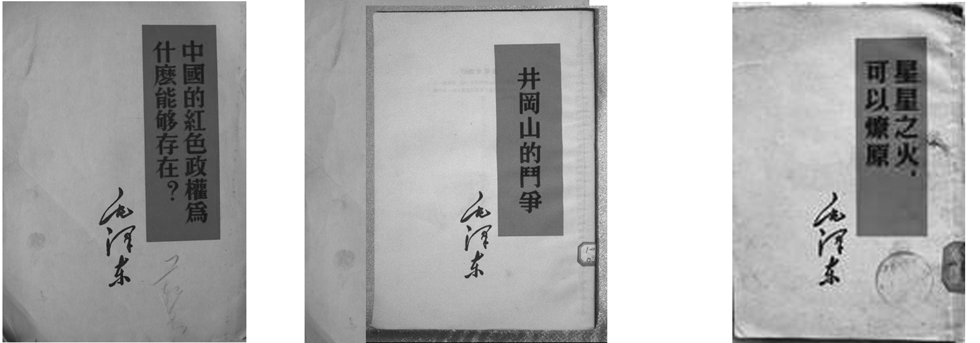

A．探索了新型革命道路 B．系统阐述了中国革命问题

C．建立了完整思想体系 D．提出了社会主义建设理论

知识点2　毛泽东思想的形成

2．(2017·如皋高二期末)毛泽东曾说：“以美国为主控制国民党，英国可能插进一小脚。这一变化是一个长期的麻烦，我们共产党要好好准备，以应对这个变化。”毛泽东的这段论述，最有可能出现在下列哪一文献中(　　)

A．工农武装割据理论 B．《新民主主义论》

C．中共七大报告 D．《论人民民主专政》

3．(2017·宿迁高二期末)《中共党史的“黄金时代”： 延安13年改革开放30年》一文指出：延安13 年是中国共产党历史上的一个扭转乾坤的“黄金时代”，拓展了马克思主义中国化的新境界，开创了中国历史的新局面。毛泽东为首的中国共产党人在这一“黄金时代”提出了(　　)

A．工农武装割据思想 B．新民主主义理论

C．人民民主专政理论 D．社会主义建设理论

知识点3　毛泽东思想的发展

4．(2017·盐城高二期末)毛泽东主席在一次会议上讲道：“可爱的先生们，你们讲对了，我们正是这样。中国人民在几十年中积累起来的一切经验，都叫我们实行人民民主专政，或曰人民民主独裁，总之是一样，就是剥夺反动派的发言权，只让人民有发言权。”以上内容体现在下列哪一著作中(　　)

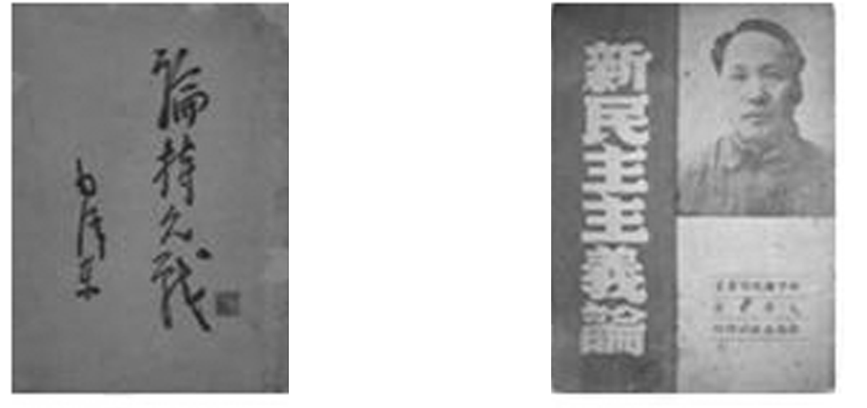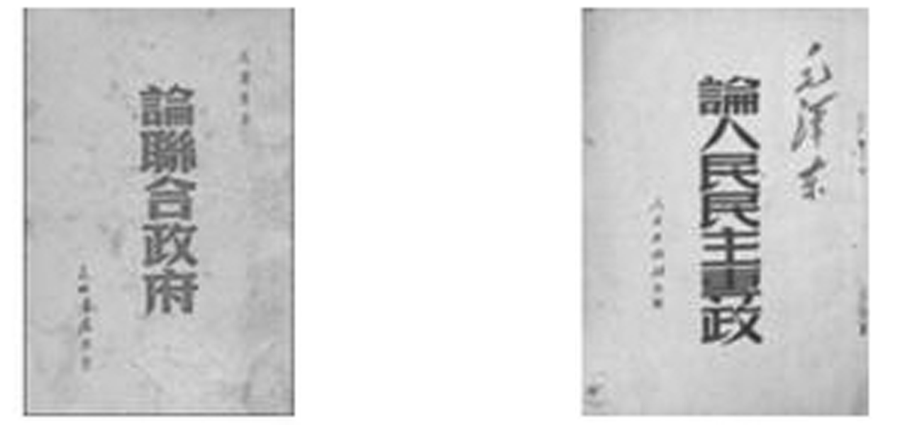

　 A 　　　　　　　　B C　 　　　　　　　D

5．(2017·扬州高二期末)“最近几个月，中央政治局听了中央工业、农业、运输业、商业、财政等三十四个部门的工作汇报，从中看到一些有关社会主义建设和社会主义改造的问题。……提出这十个问题，都是围绕着一个基本方针，就是要把国内外一切积极因素调动起来，为社会主义事业服务。”这段论述出自(　　)

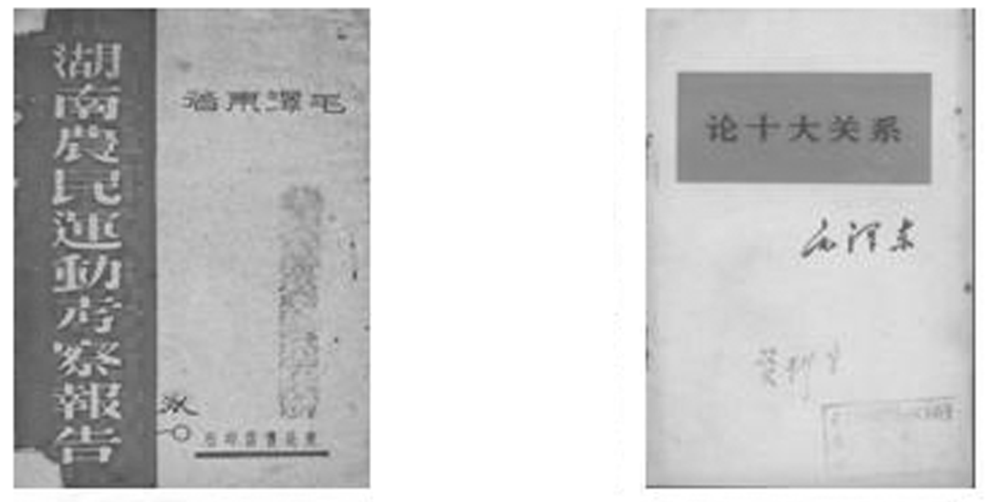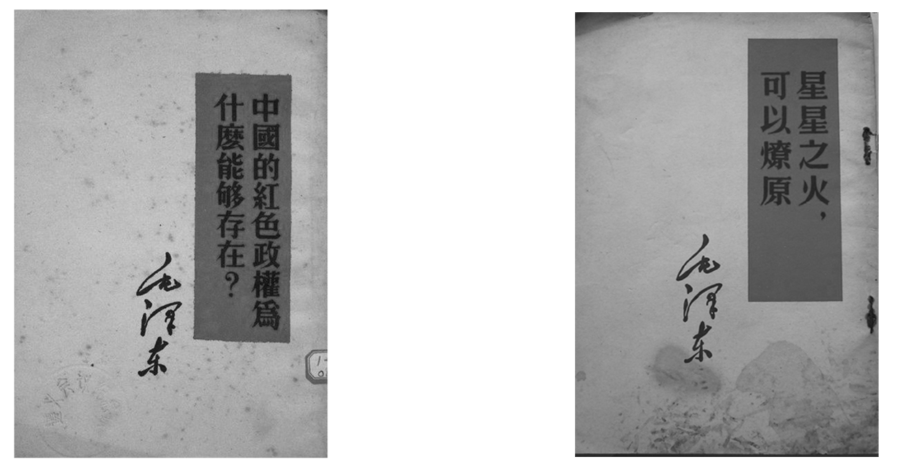

　　A　 　　　　　　　B C　 　　　　　　　D

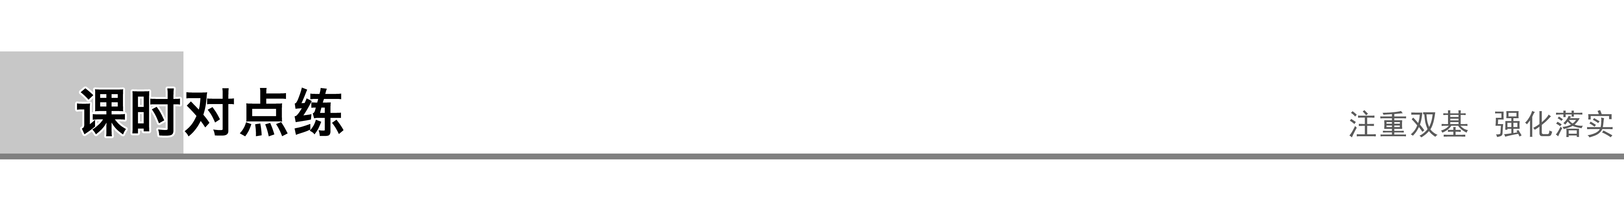

一、选择题(1～8题为基础达标题，9～13题为能力提升题)

1．(2017·徐州高二期末)毛泽东指出：“边界的斗争，完全是军事的斗争，党和群众不得不一齐军事化。怎样对付敌人，怎样作战，成了日常生活的中心问题。所谓割据，必须是武装的。”“割据” 理论形成于(　　)

A．中共创立时期 B．国共对峙时期

C．抗日战争时期 D．解放战争时期

2．(2018·江苏学业水平模拟，14)“因为强大的帝国主义及其在中国的反动同盟军，总是长期地占据着中国的中心城市……那就必须把落后的农村造成先进的巩固的根据地。”为此，毛泽东提出了(　　)

A．工农武装割据理论 B．统一战线理论

C．新民主主义革命理论 D．人民民主专政理论

3．(2017·宿迁学业水平模拟)“抗战以来，全国人民有一种欣欣向荣的气象，大家以为有了出路，愁眉锁眼的姿态为之一扫。但是近来的妥协空气，反共声浪，忽又甚嚣尘上，又把全国人民打入闷葫芦里了。特别是文化人和青年学生，感觉锐敏，首当其冲。于是怎么办，中国向何处去，又成为问题了。”为此，毛泽东发表了(　　)

A．《中国社会各阶级的分析》 B．《新民主主义论》

C．《论人民民主专政》 D．《论十大关系》

4．(2018·江苏学业水平模拟，13)抗日战争时期，毛泽东在深刻研究近代中国半殖民地半封建社会特殊国情的基础上，捕捉和把握中国革命的特殊性，创造性地提出了中国革命“两步走”的战略构想，形成了(　　)

A．工农武装割据理论 B．新民主主义革命理论

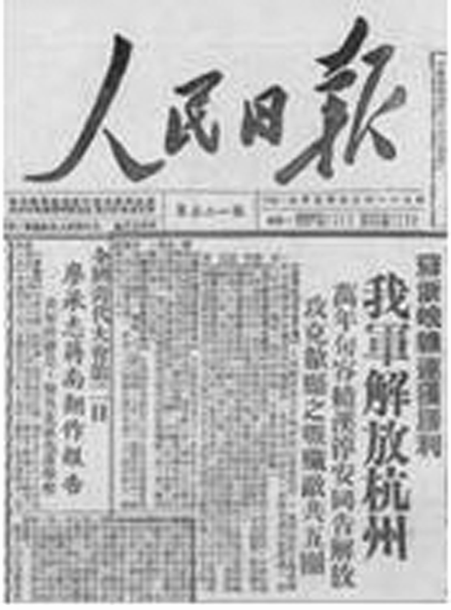

C．人民民主专政理论 D．社会主义革命和建设理论

5．(2017·无锡学业水平模拟)毛泽东撰写的著作中，与下图所示事件大致处于同一时期的是

A．《论持久战》 B．《论联合政府》

C．《论十大关系》 D．《论人民民主专政》

6．(2017·江苏学业水平模拟，18)毛泽东在论述社会主义建设时期时指出：“我们要不受人家欺负就不能没有这个东西(原子弹)怎么办呢？可靠的办法就是……增加经济建设的费用。只有经济建设发展得更快了，国防建设才能够有更大的进步。”这段论述出自(　　)

A．《论持久战》 B．《湖南农民运动考察报告》

C．《论十大关系》 D．《中国社会各阶级的分析》

7．(2017·南通学业水平模拟)毛泽东某篇文章中关于经济建设的思考，反映了党在中华人民共和国成立初期对建设中国特色社会主义的初步认识，并在中央八大上被确定为中国社会主义经济建设的基本战略方针。这篇论著是(　　)

A．《井冈山的斗争》 B．《新民主主义论》

C．《论人民民主专政》 D．《论十大关系》

8．(2017·扬州高二期末)“理论是革命的先导”。下列影响过近代中国民主革命的思想理论有

①明清之际的进步思想　②欧洲启蒙思想　③马克思主义　④毛泽东思想

A．①② B．②③ C．①②③ D．①②③④

9．“我们应该深刻地注意群众生活的问题，从土地、劳动问题，到柴米油盐问题。一切这些群众生活上的问题，都应该讨论，应该决定，应该实行，应该检查。要使他们从这些事情出发，了解我们提出来的更高的任务，革命战争的任务，拥护革命，把革命推到全国去，接受我们的政治号召，为革命的胜利斗争到底。”这直接体现了毛泽东思想的精髓是(　　)

A．坚持群众路线 B．重视经济建设

C．强调实事求是 D．开展武装斗争

10．(2017·扬州中学高三5月质量检测)“如果说，民主革命没有自己的一定任务，没有自己的一定时间，而可以把只能在另一个时间去完成的另一任务，例如社会主义的任务，合并在民主主义任务上面去完成，这个叫做‘毕其功于一役’，那就是空想，而为真正的革命者所不取的。”该论断出自(　　)

A．《湖南农民运动考察报告》 B．《井冈山的斗争》

C．《新民主主义论》 D．《论十大关系》

11．毛泽东在边区文化协会第一次代表大会演讲中，驳斥了国民党顽固派鼓吹的“一次革命论”。并指出：“依现时的国际和国内环境，走欧美资产阶级走过的老路，是行不通的。‘一次革命论’者，不要革命论也，这就是问题的本质。共产主义是无产阶级的整个思想体系，同时又是一种具有强大生命力的社会制度。”以上主张体现在下列哪一著作中(　　)

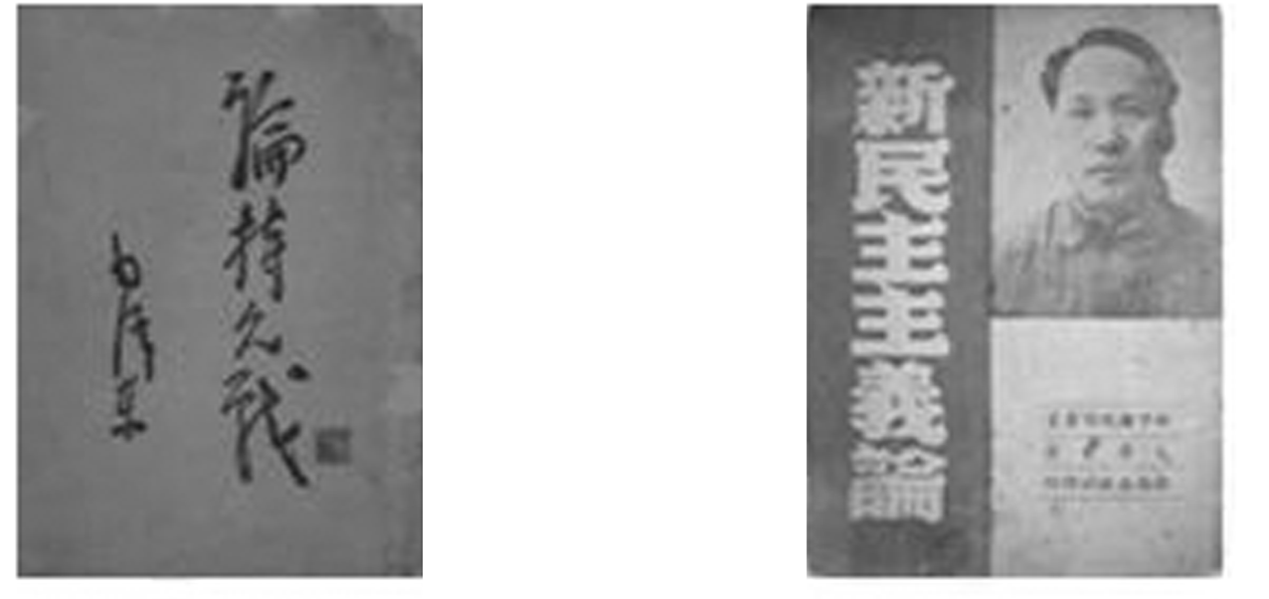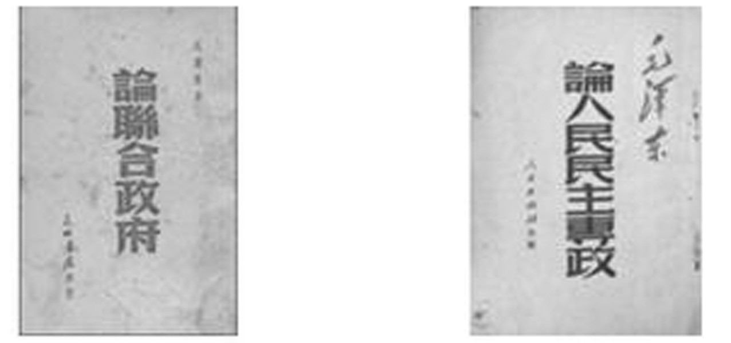

A　　　　　　　 　B C　　　　　　 　　D

12．毛泽东说：“我们的国家现在是空前统一的。资产阶级民主革命和社会主义革命的胜利，以及社会主义建设的成就，迅速地改变了旧中国的面貌。祖国的更加美好的将来，正摆在我们的面前。”这段话出自(　　)

A．《新民主主义论》 B．《论联合政府》

C．《论人民民主专政》 D．《关于正确处理人民内部矛盾的问题》

13．罗斯·特里尔在《毛泽东传》中如此评价毛泽东：“当他分析被外国侵略者切瓜一样分割的封建中国的种种症结时，他就是中国的马克思。当他领导以农村包围城市夺取政权的斗争时，他就是中国的列宁。”这段话的核心思想是指毛泽东(　　)

A．对中国的社会性质和革命性质认识深刻

B．成功地运用马克思主义的阶级斗争学说

C．创立了“农村包围城市，武装夺取政权”的革命思想，领导革命斗争

D．将马列主义理论与中国革命实践相结合

二、判断题(正确的填A，错误的填B)

14．国民革命时期，毛泽东在《湖南农民运动考察报告》中强调农民对中国革命的重要性，提出了“农村包围城市，武装夺取政权”的革命道路。(　　)

15．(2017·宿迁高二期末)延安时期，毛泽东撰写了《新民主主义论》，指明了中国革命的性质、对象、任务、动力和前途。(　　)

三、材料题

16．根据材料并结合所学知识回答问题。

材料　全面抗战爆发后，毛泽东代表中国共产党提出依据新三民主义的建国主张。他指出：共产党决不抛弃其社会主义与共产主义理想，他们将经过资产阶级民主革命阶段达到社会主义与共产主义阶段。共产党有自己的党纲与政纲，其党纲是社会主义与共产主义，这是与三民主义有区别的。但是，“共产主义是在革命发展的将来阶段实行的，共产主义者在现阶段并不梦想实行共产主义，而是要实行历史规定的民族革命主义和民主革命主义”。因此，在现阶段共产主义与三民主义“是基本上没有冲突的”，“现在的任务，是在全国范围内恢复孙中山先生的三民主义的革命精神，据以定出一定的政纲和政策，并真正而不二心地、切实而不敷衍地、迅速而不推延地实行起来”。他呼吁国民党“放弃个人和小集团的私见，改变过去的老一套，立即实行符合于三民主义的革命纲领，彻底地与民更始”。

——据《毛泽东选集》

(1)根据材料并结合所学知识，简要说明毛泽东提出依据新三民主义建国主张的历史背景。

(2)根据材料并结合所学知识，评析毛泽东依据新三民主义提出的建国主张。

(3)结合所学知识，归纳毛泽东思想形成、完善的曲折历程。

(4)综合上述问题，你对毛泽东思想有何重要认识？